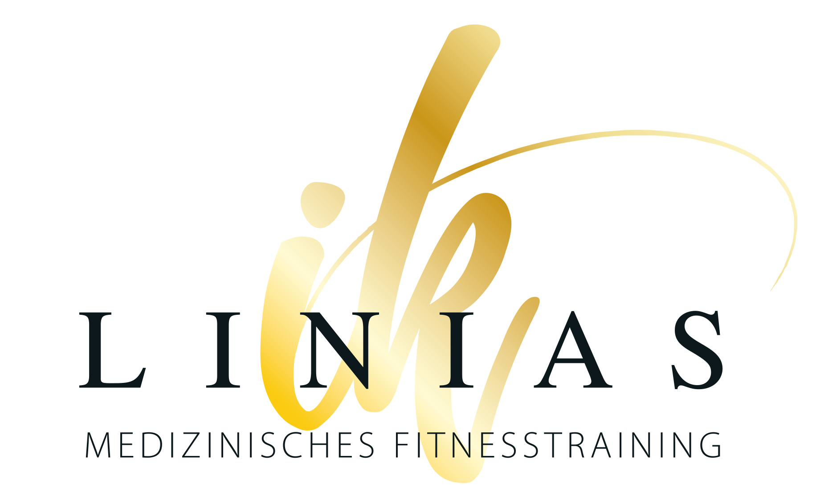
Training unter „Corona- Bedingungen“

Liebe Mitglieder,
Da uns Ihre Gesundheit besonders am Herzen liegt, haben wir im Studio umgeräumt und Abstandsmarkierungen angebracht, was ein Training unter Einhaltung der vielen Regeln möglich macht, die das Land Rheinland-Pfalz verordnet hat (nachlesbar auf corona.rlp.de).
Die Einhaltung dieser Regeln und Schutzmaßnahmen sind verpflichtend!
Deshalb benötigen wir jetzt Ihre Unterstützung bei der Umsetzung - für ein angenehmes Miteinander und die Chance, trotz Corona das Training im LINIAS aufrechterhalten zu dürfen!
Bitte halten Sie sich an folgende Regeln:
- Im gesamten Gebäude gilt die öffentliche Mund-/ Nasenschutz- Maskenpflicht! Deshalb tragen Sie bitte eine Maske in allen Bereichen. Sobald Sie jedoch an einem Gerät sind, ist das Abnehmen der Maske während der Nutzung des Gerätes erlaubt!
- Um Wartezeiten und Ansammlungen zu vermeiden, melden Sie sich bitte telefonisch an und vereinbaren Sie Ihren Trainingstermin. Wenn nicht alle Trainingstermine in einem Zeitfenster belegt sind, ist natürlich auch ein spontanes Training möglich. Dennoch empfehlen wir, vorher anzurufen und nachzufragen!
- Um möglichst vielen Mitgliedern ein regelmäßiges Training zu ermöglichen, ist die Dauer einer Trainingseinheit auf max. 1 Stunde begrenzt und wir bitten darum, mit zunächst max. 2 Trainingseinheiten pro Woche zu starten.

- Bitte kommen Sie bereits in Sportkleidung, da die Umkleiden zurzeit nur zum Schuhe wechseln und zum Wegschließen von Wertsachen genutzt werden dürfen! Achten Sie auch in den Umkleiden auf die Einhaltung der Abstandsregeln von mindestens 1,5m!
- Bitte waschen Sie Ihre Hände vor dem Training gründlich mit Seife und nutzen Sie zusätzlich das Handdesinfektionsmittel, das wir am Eingang für Sie bereitstellen.
- Bitte legen Sie beim Training an den Geräten wie gewohnt ein großes Handtuch unter und reinigen Sie nach Gebrauch die berührten Handgriffe mit dem bereitgestellten Desinfektionsmittel.
- Bitte achten Sie im gesamten Trainingsbereich auf einen Mindestabstand von 1,5m.
- Da die Abstandsregelung im Kursraum dazu führen würde, dass nur 3 Personen teilnehmen könnten, haben wir zumindest für die Sommermonate die Genehmigung erhalten, auf der Wiese hinter der Brücke am Thermalbad Kurse abhalten zu dürfen. Hierzu bringen Sie bitte eine eigene Matte mit und einen eigenen Kugelschreiber zum Eintragen in die Teilnehmerliste! Treffpunkt ist immer draußen vor dem Haupteingang!
- Bitte vermeiden Sie es, in Gruppen eng zusammenzustehen.
- Zum Nachweis einer eventuellen Infektionskette müssen wir Ihre Trainingszeiten erfassen und bei Bedarf dem Gesundheitsamt Ihre Kontaktdaten weiterleiten. Mit Ihrem Check-In erklären Sie sich mit dieser Regelung einverstanden.
- Je nach Corona-Inzidenzlage in Bad Kreuznach kann der volle Impfnachweis oder ein tagesaktueller Negativtest verpflichtend sein!
Wir danken Ihnen sehr für Ihr Verständnis und Ihre Unterstützung!
Ingrid Kirchner und das LINIAS- Team

